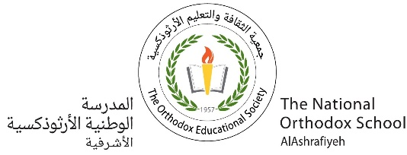

*.* ***ensemble on peut mieux***

**Fiche de travail N :(4 )**

Nom : _________________ Classe : (5A+B) Date : _______________

**Objectif savoir décrire une personne**

**Production écrite** 

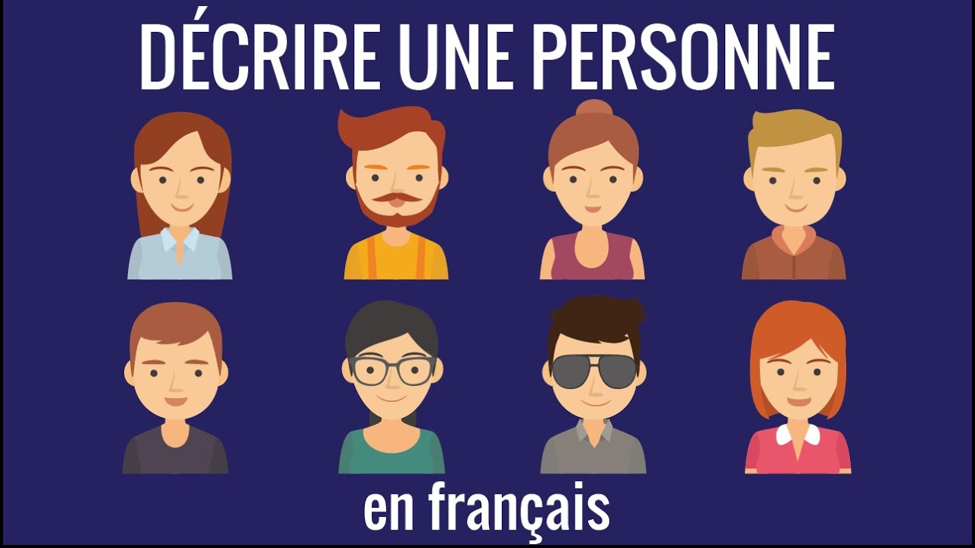

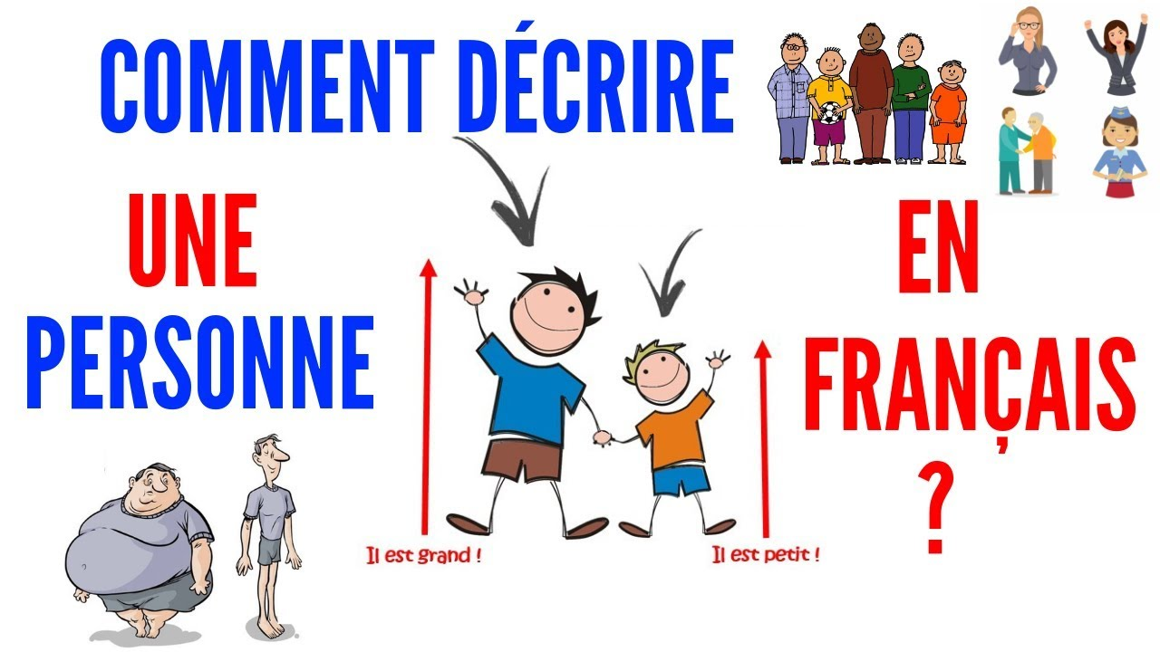

**-Décrire une personne, c’est parler de *son physique* et de*son caractère*.**

**-Parler du physique d’une personne, c’est indiquer *ses traits physiques.***

**-Pour tout cela, il y a plusieurs adjectifs qui ont *une forme masculine* et *une forme féminin***

**Pour décrire une personne il faut respecter le plan suivant :**

1. **Décrire la personne.**
2. **Utiliser des adjectifs qualificatifs pour faire la description physique et morale.**

**Vocabulaire à utiliser pour faire la description vestimentaire d’une personne**

**Une chemise, une jupe, une robe, une sandale, une botte, une chaussure, une écharpe, un bonnet, un gant, une casquette, un collant, un short, ,un costume, , un pantalon, un manteau, une cravate, un maillot, un chapeau ,un pull, .**

**1-Le sexe -  C’est**

**une fille - un garçon**

**une femme - un homme**

**2-La taille (Il/elle est…)**

**Grand - grande**

**Petit – petite**

**3-La corpulence (Il/elle est…)**

**Gros - grosse**

**mince**

**4-Les yeux (Il/elle a les yeux …) / Les yeux sont**

**verts / bleus / marron / noirs**

**5-La couleur des cheveux  (Il/elle est…)**

**Brun - brune**

**châtain**

**roux – rousse = pelirrojo/a**

**blond – blonde**

**6-Les accessoires  (Il/Elle porte…)**

**des lunettes      une casquette**

**C’est un garçon : Il est  / sympathique/ sportif /**

**mignon /**

**C’est une fille : Elle est  / sympa sportive / mignonne /**

|  |
| --- |
| **EXERCICE : EXEMPLE** |
| **C’est un garçon. Il est petit. Il est mince. Il a les yeux marron** |
| **Ses yeux sont marron. Les cheveux sont longs et châtain .** |
|  |
| **Il ne porte pas de lunettes** |

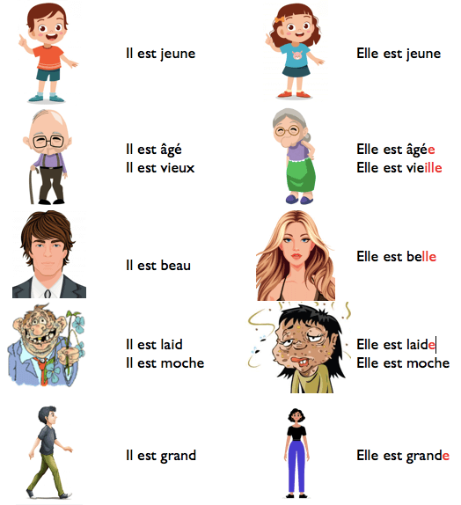 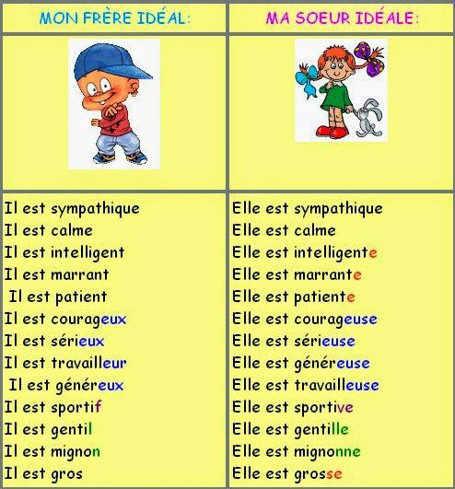

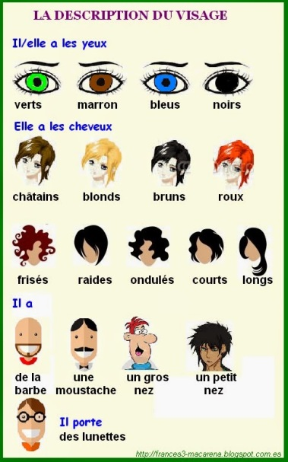

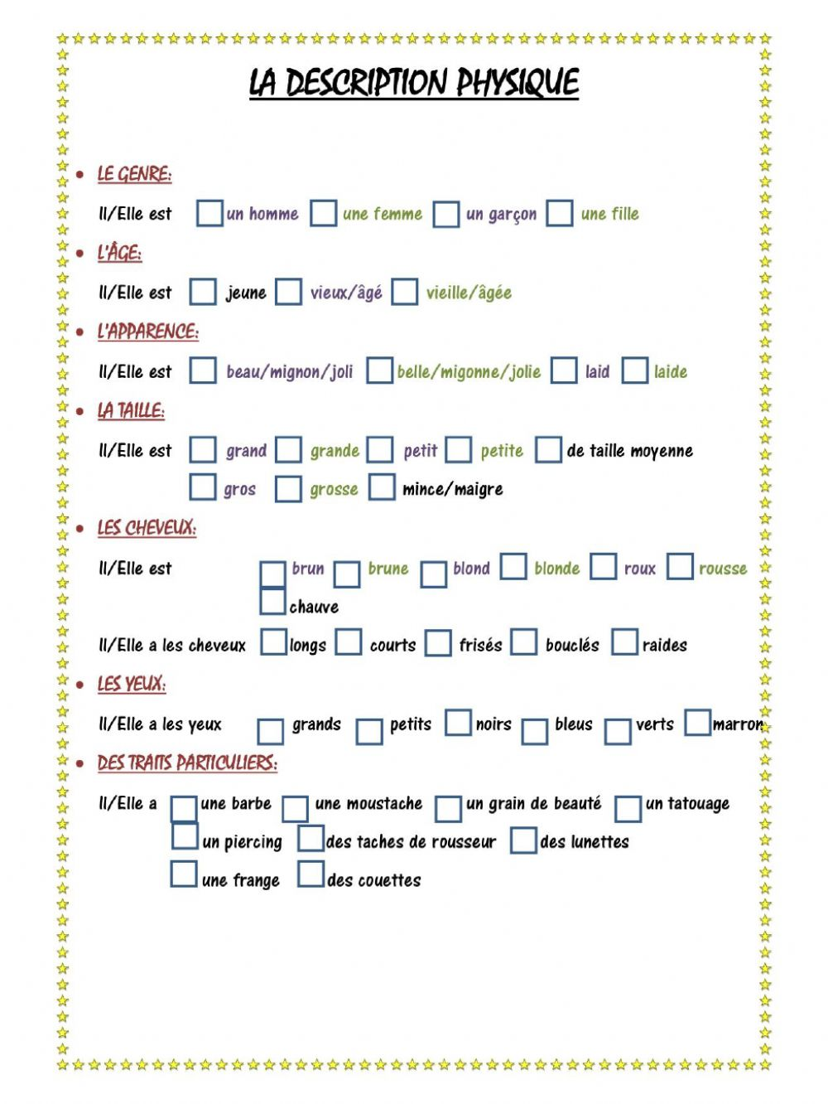

**1-*Décris une personne que tu aimes**

**C’est Monsieur Alain il a 3o ans**

**Il est grand. I l est gros . IL a des cheveux brun .il a des yeux marron .Il porte un pantalon , une chemise et des chaussures ___**

**_Il est sportif et actif . Il est gentil ______________________________________________________________________________________________________________________________________________________________________________**

**2_C’est madame Alice Elle a 25 ans Elle est petite Elle a des cheveux châtain Elle a des yeux bleus .Elle porte un chapeau , une jupe et des bottes .Elle est sportive , active et mignonne ___________________________________________________________________________________________________________________________**

**نمط لكتابة كمثال فقط اختيار الشخص او اوصافه تختلف حسب رغبة كل طالب و حسب الشخص الذي يرغب بوصفه لذلك كل الاجابات مقبولة بشرط وجود عناصر الوصف المطلوبة من وصف الجسم العينان لون الشعر و الملابس و طبيعة الشخص لطيف و غيرها من الصفات**

